今日动态
2024.6.14 周五 晴
记录人：肖一凡
※一日活动篇
◎今日来园人数：21人，请假3人：刘汐妍、姜昊言、王子木。

※区域游戏篇
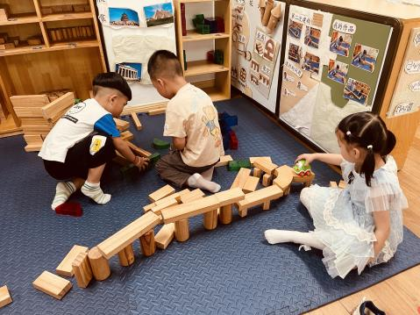 | 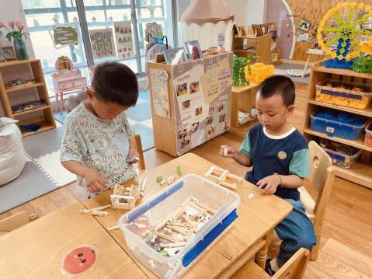 | 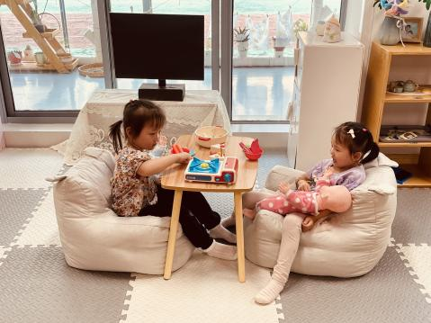
牛牛、肖鹏源和朵朵在地面建构区一起玩小车。 | 阳阳在用榫卯积木建一座给大象个熊猫住的房子。皓皓在建一座小院子。 | 溪溪和欣欣抱着自己的宝宝坐在小客厅吃着美食聊着天。
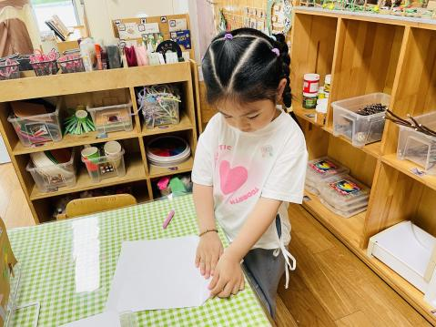 | 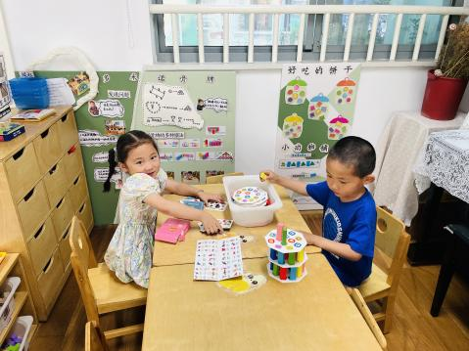 | 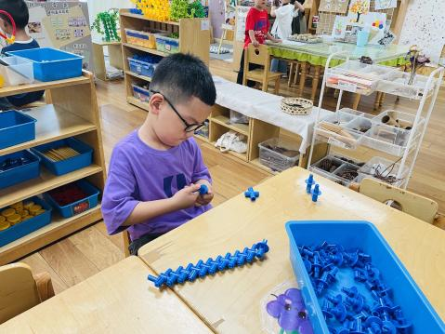
忆忆说：“老师我会折纸飞机。” | 瑶瑶一人在玩着翻翻乐对对碰的游戏。承承对照着底板寻找对应的晓东木积木条。 | 孙杰文用很多小枪形成了一条长长的枪。

※运动篇
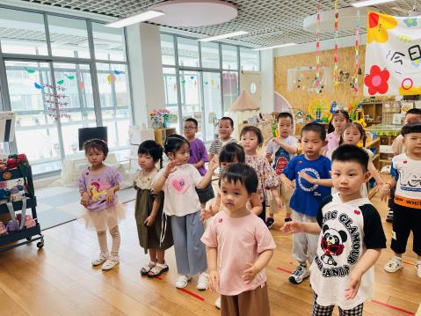 | 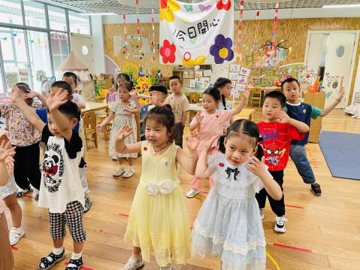 | 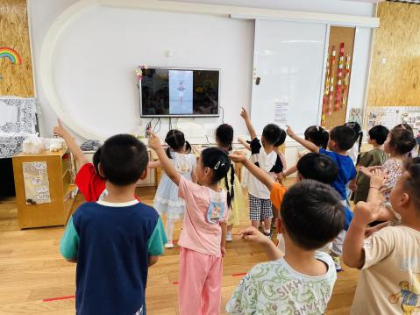 | 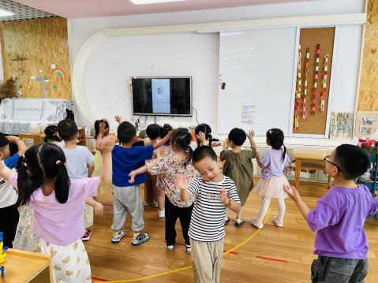

※集体活动篇
数学：找一样多
3岁半到4岁的幼儿已经开始掌握计数活动，并学会按计数活动的要素进行计数，形成了最初的数概念。找一样多是指在四张不同数量的实物卡片中找出和范例数量相等的卡片连起来（数量在5以内）。这需要幼儿能熟练的数出每种物体的数量后进行比较后找出。

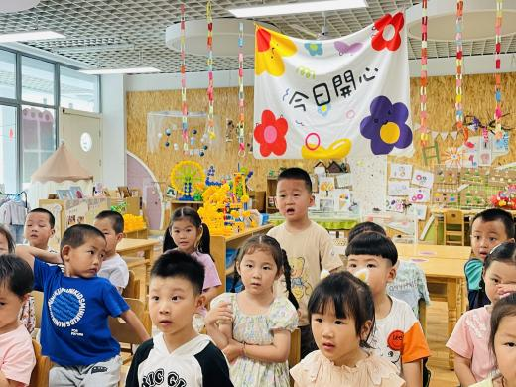 | 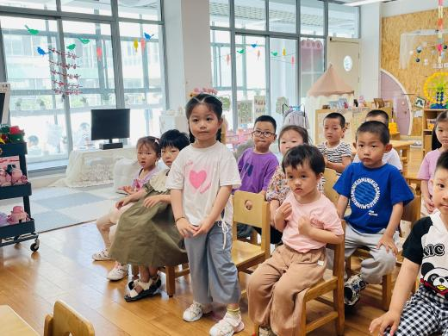 | 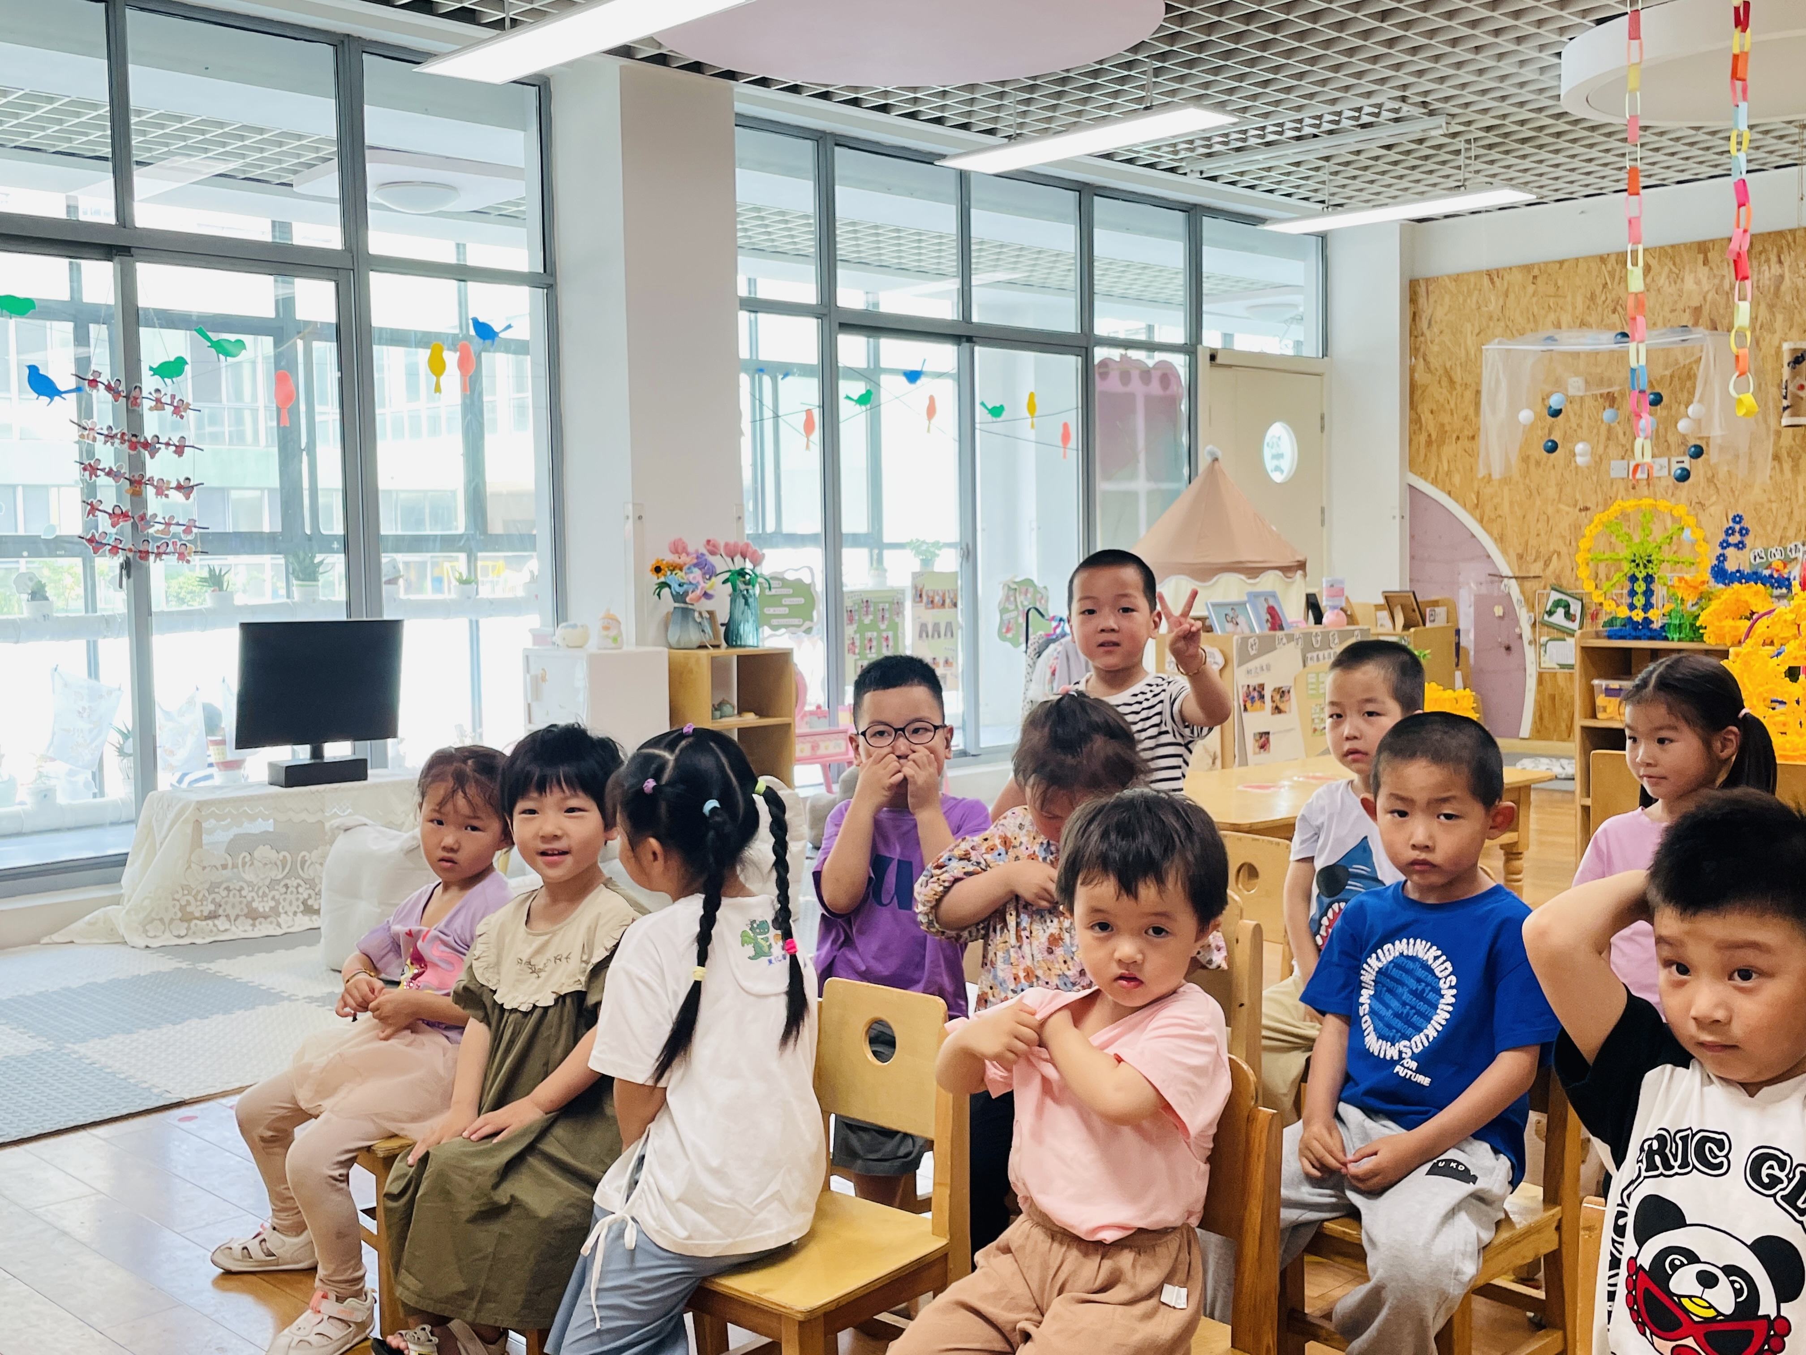
给小动物找一找一样多的水果送给他们。
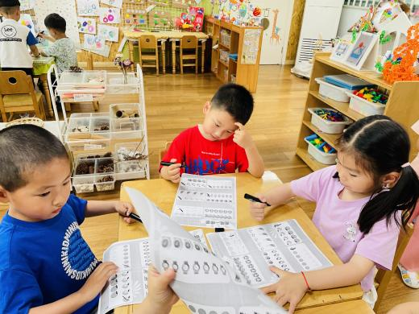 | 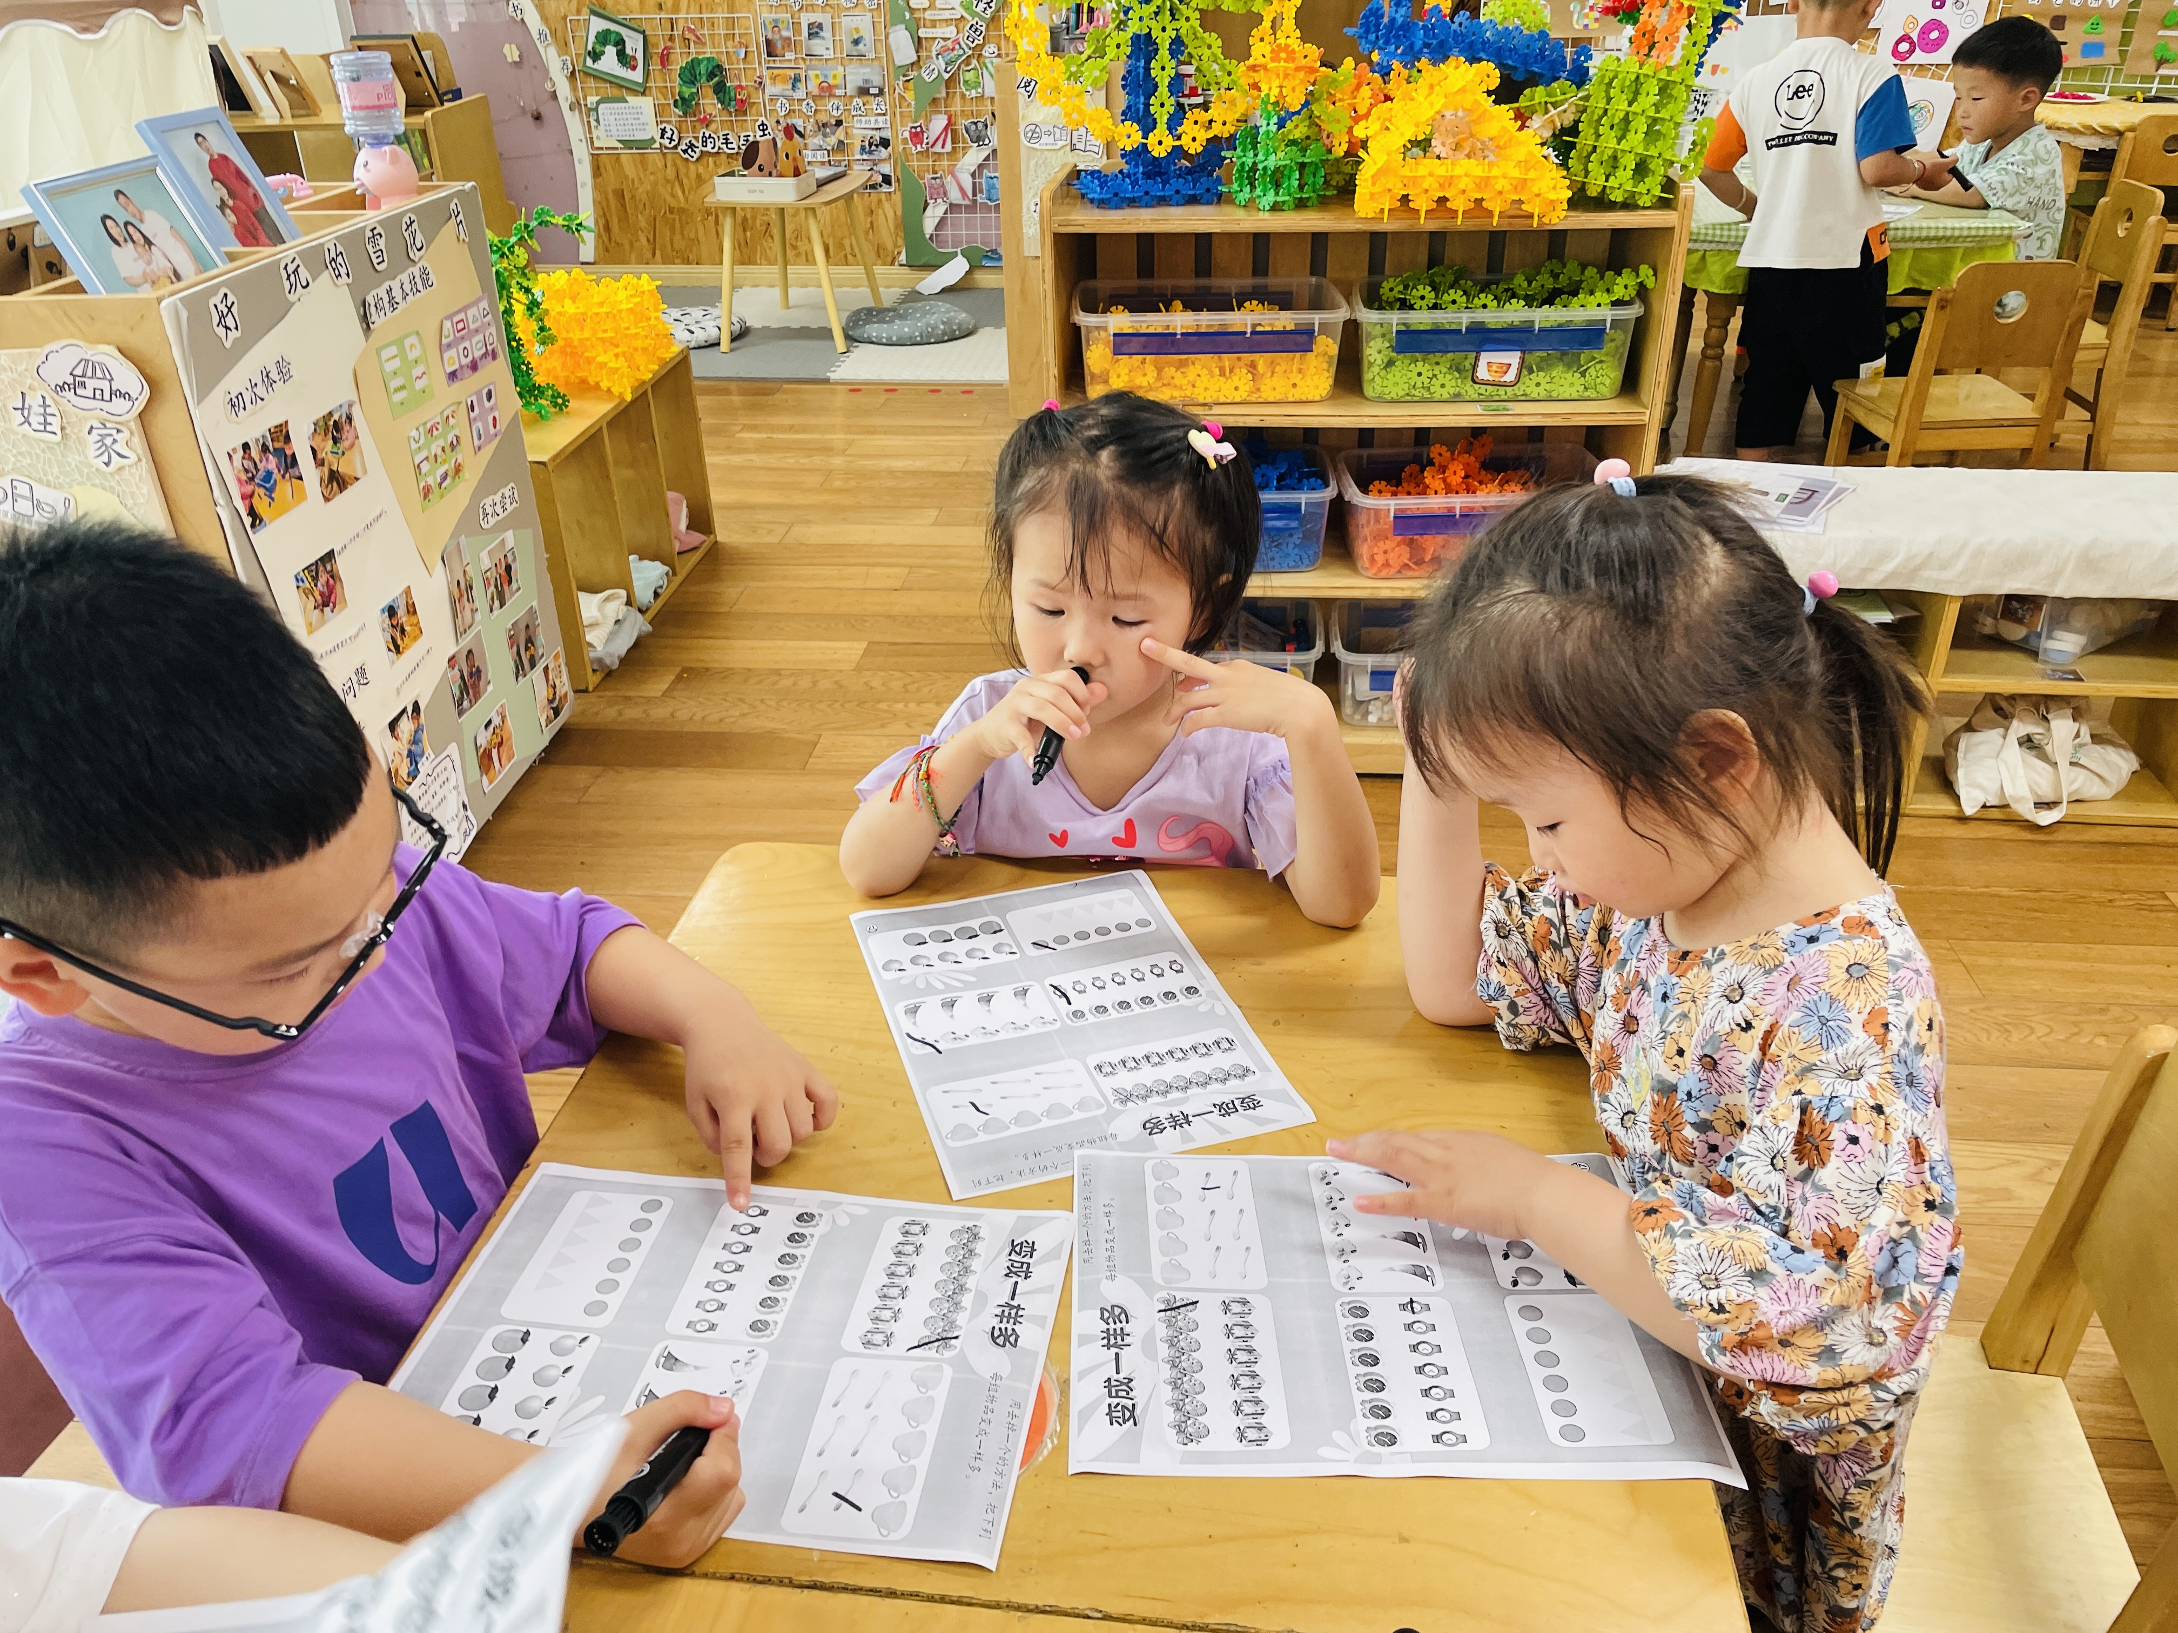 | 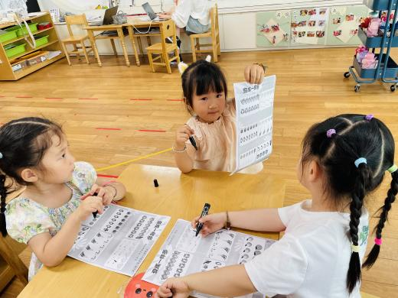
做一做小练习，学会去掉两种物品变成一样多。

※午餐篇
◎午餐：红豆饭、油焖大虾、丝瓜炒木耳、鲜蔬芙蓉汤
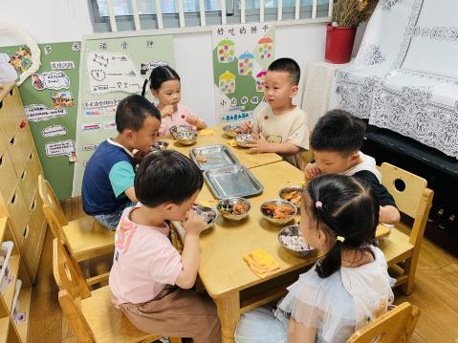 | 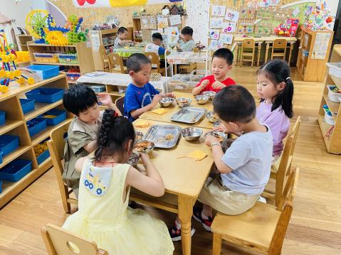 | 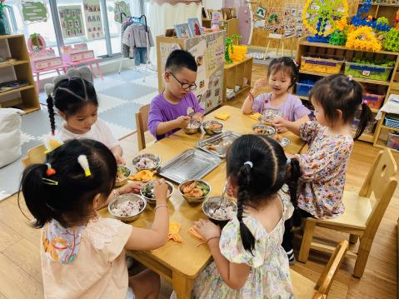 | 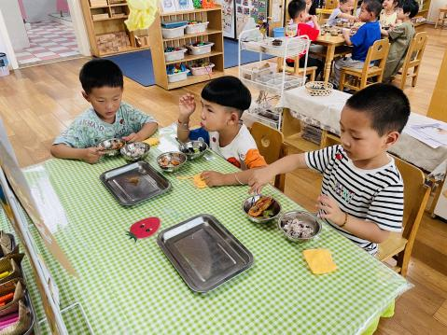
※温馨提醒
1.天气慢慢热起来了，请大家注意不要让孩子贪凉吹空调感冒哦。
2.魏沐溪、刘一凡、刘诗玲、苏忆晴、刘佳富、颜承毅、黄赫璟的快乐家园没带来，记得带来哦。

